СКАЗКИ,
ОБУЧАЮЩИЕ ДЕТЕЙ РИСОВАНИЮ

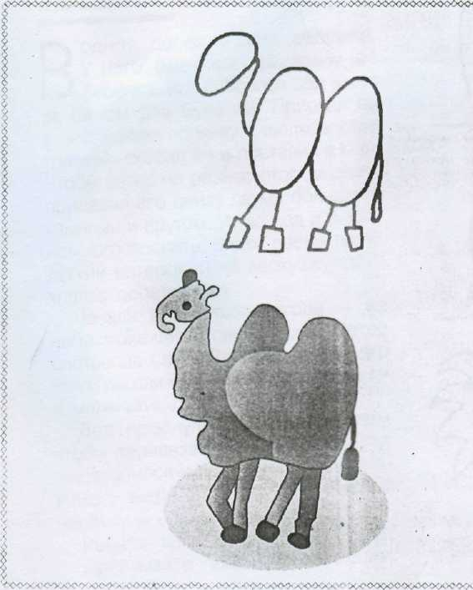 | ВЕРБЛЮД  Нарисую три овала  (Для картины очень мало!),  Их волной соединю,  Волны гребнем причешу.  Подрисую ноги, хвост.  Кто же это? Вот вопрос!  Уши, глазки, ноздри тут…  Да ведь это же…  верблюд
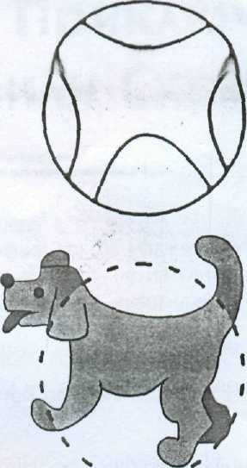 | ВЕРНЫЙ ПЁС  Мой маленький друг,  Давай начертим круг.  А теперь из круга  Вырежем четыре  По-лу-кру-га.  Подрисуем лапы, хвост,  Морду, уши, черный нос.  Это занял важный пост  Возле будки верный пёс.
НЕЗНАКОМЕЦ  В одной деревне жил дедушка. У него была корова, звали ее Бурёнка. Вот собрался дед в лес за сеном для Бурёнки. Приехал он в лес, нашел полянку с шелковистой травкой, скосил её и поставил в стог. Чтобы ветер не разнес стог, дедушка придавил его снизу двумя большими камнями и прутом. Устал дед и решил немного поспать. В это время подул легкий ветерок, и на верхушку стога упал с дерева лист.  Начала ухудшаться погода – на небе появились серые тучи. Ветер растрепал сено. Закапал дождь, его капли падали на листок в виде больших и маленьких горошин, фасоли.  Дед проснулся, достал веревку, чтобы перевязать стог, но стог вдруг зашевелился и превратился в незнакомого зверя. Дед испугался, бросил веревку и убежал.  Ребята, кого испугался дедушка?  Придумайте продолжение сказки. |  | 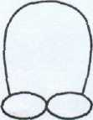  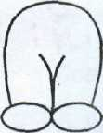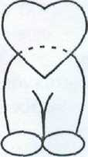  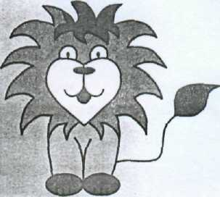  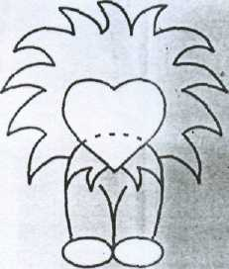

ПРИКЛЮЧЕНИЯ КОЛОБКА, ИЛИ СКАЗКА ПРО ЁЖИКОВ
Слепил как-то мальчик колобок.  Не из теста, не из глины -  Из цветного пластилина. | 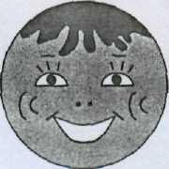
Тут всех детей обедать позвали.
Положил мальчик колобок на крыльцо и убежал.
А колобок пошевелился  И с крылечка покатился!  По дорожке прокатился,  Под сосной остановился.  И увидел колобок  Там с иголками клубок.  Это был, конечно, ёжик!  Колобку сказал он: «Что же,  Ты на ёжика похож,  Только жаль, что ты не ёж». | 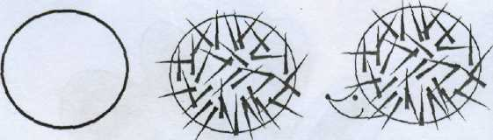
Но ответил Колобок:  «Пластилиновый мой бок,  И иголок сколько хочешь  На него я нацеплю».  Ёж сказал: «Давай дружить,  Под сосною вместе жить».  Набежали тучи вдруг,  Стало мокрым всё вокруг…  Тучку ёжики поймали,  Воду лишнюю отжали,  За тростинку зацепили,  Тучку в зонтик превратили.  «Дождь сильнее поливай!  Нам не страшно, так и знай!» | 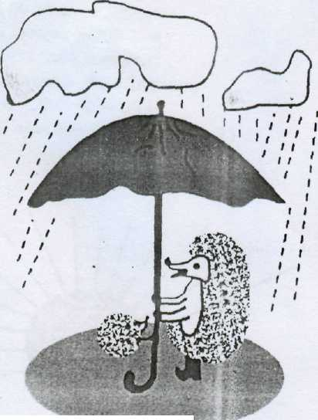

Скоро дождик прекратился,  Зонт в кораблик превратился,  И легко друзья смогли  Переплыть все ручейки.  А потом они увидели такое!  Чудесное! Не простое!  В полнеба высотою!  Это радуга-дуга,  Голубые берега.  От восхищенья приятели рты  раскрыли,  И друг друга они спросили:  - На что же похожа радуга?  На коромысло!  На сказочный мост!  На разноцветный павлиний хвост! | 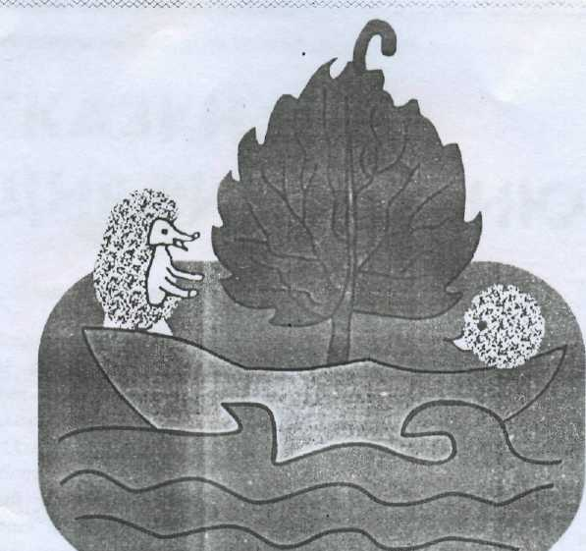
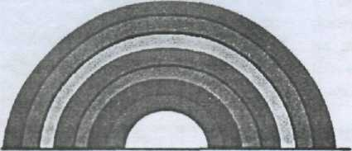 | 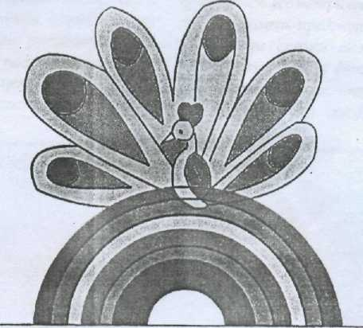
И пошли они вдвоем
Вдоль по радуге пешком.
Шли и песню напевали,
Все цвета запоминали:
«Как Однажды Жак-Звонарь
Головою Сбил Фонарь!»
(Красный, оранжевый, желтый и т.д.)
Смотрят вверх и видят вдруг  Очень странный желтый круг.  Может, это ёжик золотой?  «Вылезай,  подружимся с тобой!»  Это солнце!  Солнце золотое,  Солнце теплое такое.  Солнце красное взошло -  Стало ёжикам тепло! | 